TÀI LIỆU
GIỚI THIỆU VÀ HƯỚNG DẪN SỬ DỤNG
ỨNG DỤNG CÔNG DÂN SỐ TỈNH QUẢNG TRỊ (QUANG TRI - S)

Giới thiệu
Ứng dụng Công dân số tỉnh Quảng Trị (QUANG TRI - S) là nền tảng công dân số dành cho mọi người dân trên địa bàn tỉnh Quảng Trị. Với mục tiêu lấy người dân và doanh nghiệp làm trung tâm trong quá trình chuyển đổi số và phát triển đô thị thông minh, ứng dụng đóng vai trò là kênh kết nối, tương tác trực tuyến giữa người dân với chính quyền; cập nhật các thông tin truyền thông chính thống, đa lĩnh vực, được cập nhật thường xuyên từ chính quyền; cung cấp các thông tin cảnh báo quan trọng từ cơ quan chính quyền gửi tới người dân; tích hợp các dịch vụ, tiện ích thông minh để người dân, doanh nghiệp có thể khai thác, sử dụng.
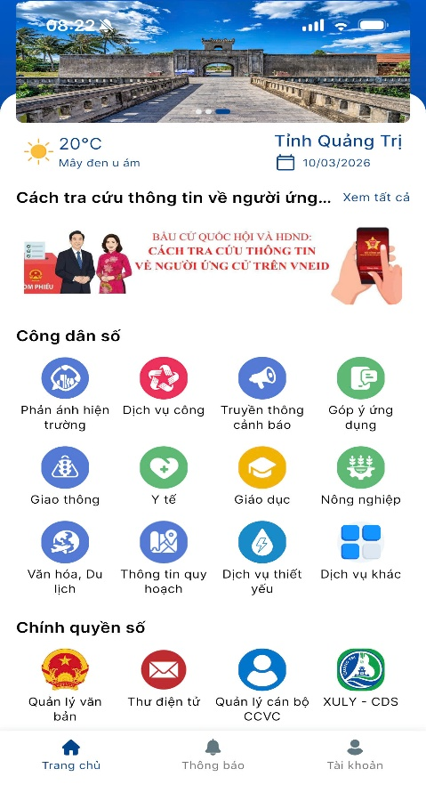
Giao diện chính của ứng dụng

Ứng dụng Công dân số là kênh giao tiếp hai chiều giữa chính quyền và người dân với khả năng tương tác “một chạm” nhanh chóng, thuận tiện. Thông qua ứng dụng, người dân có thể phản ánh các sự việc, gửi ý kiến góp ý, hiến kế các vấn đề mà mình quan tâm. Đồng thời, theo dõi sát sao tiến độ xử lý của cơ quan chức năng. Người dân cũng có thể tiếp cận, tra cứu và sử dụng các tiện ích dịch vụ công một cách nhanh chóng, thuận tiện, trên nhiều lĩnh vực thiết thực với đời sống.
Về phía chính quyền, ứng dụng Công dân số là một kênh hiệu quả để ghi nhận, quản lý và xử lý các sự việc từ thực tế cuộc sống phát sinh trên địa bàn, căn cứ trên dữ liệu được cung cấp minh bạch. Qua đây, chính quyền cũng có thể cung cấp nhanh chóng, kịp thời đến người dân các thông tin về các hoạt động trên địa bàn; tuyên truyền các chủ trương, chính sách, quy định pháp luật mới ban hành; đăng tải các tin tức, thông báo, cảnh báo khẩn cấp…

Ứng dụng Công dân số cung cấp 22 tính năng chính, bao gồm:
- Phản ánh hiện trường: giúp người dân và doanh nghiệp gửi các phản ánh liên quan đến các vấn đề phát sinh về kinh tế, văn hóa, xã hội, an ninh trật tự, sự cố hạ tầng,…; hiến kế xây dựng và phát triển tỉnh nhà,...
- Dịch vụ công: hỗ trợ tìm kiếm thông tin dịch vụ công, nộp hồ sơ trực tuyến; tra cứu, nhận kết quả giải quyết hồ sơ; thanh toán phí, lệ phí giải quyết hồ sơ…
- Truyền thông cảnh báo: Hỗ trợ người dân nắm bắt các thông tin về truyền thông, tuyên truyền hữu ích của UBND tỉnh và địa phương trên nhiều lĩnh vực như: giao thông; tội phạm, lừa đảo; an ninh trật tự; thời tiết, thiên tai,...; thông tin cảnh báo cung cấp kịp thời các thông báo và cảnh báo từ cơ quan nhà nước đến người dân.
- Góp ý ứng dụng: Hỗ trợ người dân gửi những vấn đề cần góp ý về ứng dụng QUANG TRI - S. Những góp ý của người dân sẽ giúp xây dựng ứng dụng ngày càng hữu ích và hoàn thiện hơn.
- Giao thông: hỗ trợ người dân và du khách tìm kiếm, theo dõi camera tại các tuyến đường; tra cứu thông tin phương tiện giao thông vi phạm tại một số đô thị trên địa bàn tỉnh.
- Y tế: cung cấp thông tin tra cứu về các cơ sở y tế, mạng lưới nhà thuốc và Sổ sức khỏe điện tử cá nhân để theo dõi thông tin về khám chữa bệnh.
- Giáo dục: hỗ trợ người dân tra cứu thông tin trường học, địa chỉ chi tiết của trường học, phân loại theo cấp mầm non, tiểu học, trung học cơ sở, trung học phổ thông, giáo dục thường xuyên, cao đẳng, đại học, tra cứu điểm thi THPT; đào tạo trực tuyến là nền tảng mobiEdu cung cấp hệ sinh thái giáo dục trực tuyến, giúp người học ở mọi lứa tuổi dễ dàng tiếp cận kiến thức và kỹ năng mọi lúc, mọi nơi, góp phần thúc đẩy giáo dục và chuyển đổi số.
- Nông nghiệp: hiển thị vị trí các sản phẩm OCOP và làng nghề trên bản đồ trực tuyến. Thông qua bản đồ, người dân có thể tìm hiểu thông tin, hình ảnh sản phẩm và chủ động liên hệ đến các cơ sở sản xuất, làng nghề; khuyến nông giúp người dân cập nhật kỹ thuật sản xuất, phòng trừ sâu bệnh, học mô hình nông nghiệp hiệu quả và nâng cao thu nhập…
- Văn hóa - Du lịch: cập nhật, cung cấp bản đồ du lịch về: Danh lam thắng cảnh, di tích lịch sử, địa điểm khám phá mạo hiểm, địa điểm Check-in, ẩm thực, lưu trú, …; và thông tin du lịch Quảng Trị trực tuyến từ nguồn dữ liệu tin bài của Cổng thông tin du lịch Quảng Trị; Bảo tàng số: là không gian triển lãm ảo, công chúng và du khách có cơ hội khám phá về truyền thống lịch sử, văn hóa Quảng Trị và tương tác trực tiếp trên nền công nghệ mới, Bảo tàng số đã đưa không gian bảo tàng thực đến gần hơn với người xem; bản đồ chỉ dẫn địa điểm phát wifi công cộng miễn phí trong tỉnh.
- Thông tin quy hoạch: Tra cứu thông tin quy hoạch xây dựng và quy hoạch sử dụng đất theo vị trí hiện thời, tọa độ, quy hoạch điều chỉnh hoặc theo địa bàn.
- Dịch vụ thiết yếu: Tra cứu tiền điện hỗ trợ người dân có thể tra cứu nhanh hóa đơn và chỉ số tiêu thụ điện cụ thể của từng tháng sử dụng; tra cứu tiền nước; lịch ngừng cung cấp điện; ví điện tử Viettel Money.
- Ngập lụt: bản đồ ngập lụt trên các tuyến đường, giúp người dân nắm bắt thông tin ngập lụt trong mùa mưa, bão, chủ động, tránh các khu vực ngập.
- Cơ quan nhà nước: hỗ trợ người dân trong việc dễ dàng xác định vị trí cơ quan trên bản đồ.
- Việc làm Quảng Trị: giúp người dân cập nhật thông tin tuyển dụng, tìm kiếm việc làm phù hợp với khả năng, mở rộng cơ hội nghề nghiệp và góp phần ổn định thu nhập, cải thiện đời sống.
- Danh bạ hỗ trợ: Hỗ trợ người dân tra cứu danh sách các thông tin về đường dây nóng và danh bạ liên hệ của các cơ quan chính quyền tại nơi mình đang sinh sống, cùng danh bạ điện thoại các hãng taxi, vận tải trên địa bàn.
- Khảo sát ý kiến: lấy ý kiến người dân thông qua các biểu mẫu khảo sát.
- Chất lượng không khí: hiển thị chất lượng không khí tại các điểm đo trên địa bàn tỉnh và đưa ra lời khuyên cho người dân trong hoạt động sinh hoạt thường ngày.
- Quản lý văn bản: là hệ thống quản lý văn bản và điều hành điện tử, hỗ trợ số hóa toàn bộ quy trình soạn thảo, ký duyệt, ban hành, gửi nhận và lưu trữ văn bản công vụ. Hệ thống giúp cán bộ, công chức tra cứu, theo dõi tình trạng văn bản nhanh chóng và đảm bảo tính an toàn, bảo mật.
- Thư điện tử: là hòm thư điện tử chính thức được cấp cho cán bộ, công chức, viên chức. Đây là kênh giao tiếp công việc chính thức, an toàn, có giá trị pháp lý, dùng để gửi nhận văn bản, thông báo và hồ sơ công vụ.
- Quản lý cán bộ CCVC: là hệ thống quản lý hồ sơ cán bộ, công chức, viên chức toàn tỉnh. Hệ thống hỗ trợ cập nhật lý lịch, quá trình công tác, đánh giá, quy hoạch, luân chuyển, tuyển dụng, lương và các chế độ chính sách liên quan đến đội ngũ CCVC.
- XULY-CDS: là ứng dụng cho phép cán bộ, công chức, viên chức các cơ quan, đơn vị, địa phương thực hiện tiếp nhận và xử lý phản ánh hiện trường.
- Tin tức Quảng Trị: các tiện ích liên kết đến các website cung cấp thông tin chính thống về tình hình kinh tế, chính trị, xã hội của tỉnh thông qua Cổng thông tin điện tử tỉnh Quảng Trị (https://quangtri.gov.vn), Báo và phát thanh, truyền hình Quảng Trị (https://baoquangtri.vn), TV 360, VTV Go.
- Hướng dẫn tải và cài đặt ứng dụng di động QUANG TRI - S

Tải và cài đặt ứng dụng
Để tải và cài đặt ứng dụng QUANG TRI - S trên thiết bị di động, chọn một trong hai cách sau (chi tiết cho từng thiết bị sử dụng hệ điều hành Android hay iOS).
Dành cho các thiết bị sử dụng hệ điều hành Android: Samsung, Oppo, Nokia, Xiaomi, LG… | Dành cho các thiết bị sử dụng hệ điều hành iOS: iPhone/iPad
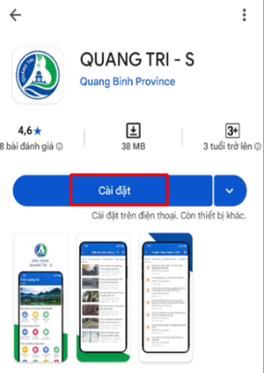  Cách 1.    Bước 1: Quét mã QR  Bước 2: Chọn Cài đặt để tiến hành cài đặt | 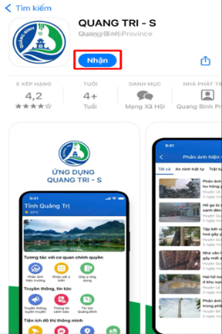  Cách 1.    Bước 1: Quét mã QR  Bước 2: Chọn Nhận để tiến hành cài đặt
Cách 2.  Bước 1: Chọn ứng dụng Google Play trên màn hình hiển thị  Bước 2: Nhập Quang Tri - s vào thanh tìm kiếm  Bước 3: Chọn Cài đặt để tiến hành cài đặt ứng dụng | Cách 2.  Bước 1: Chọn ứng dụng App Store trên màn hình hiển thị  Bước 2: Nhập Quang Tri - s vào thanh tìm kiếm  Bước 3: Chọn Nhận để tiến hành cài đặt ứng dụng

Đăng ký tài khoản người dùng
2.1. Cách thứ nhất
Bước 1: Tại giao diện trang chủ, chọn Tài khoản (1), nhấn chọn Đăng ký bằng tài khoản VNeID (2), nhập số định danh cá nhân và Mật khẩu (3), nhấn chọn Đăng nhập (4).
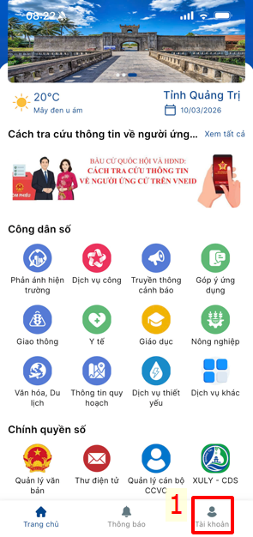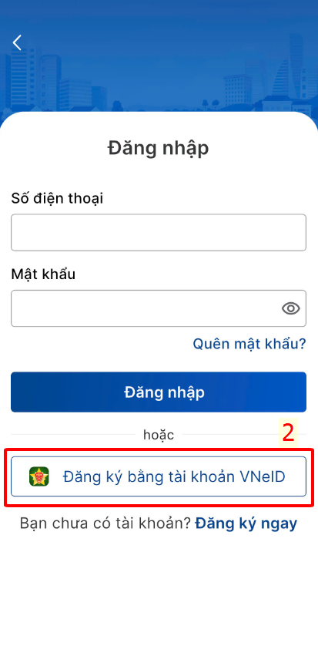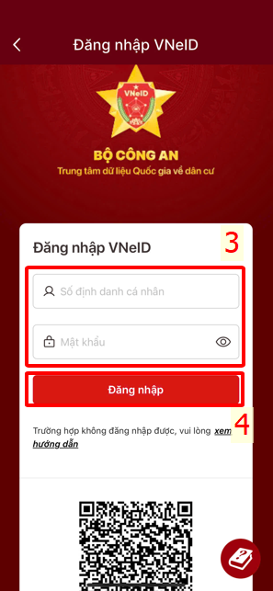
Bước 2: Nhấn chọn SMS gửi mã xác nhận về số điện thoại (5) và nhấn Xác nhận thông báo gửi mã xác nhận về số điện thoại (6), nhập mã OTP gửi đến số điện thoại (9), nhấn chọn Xác nhận (8).
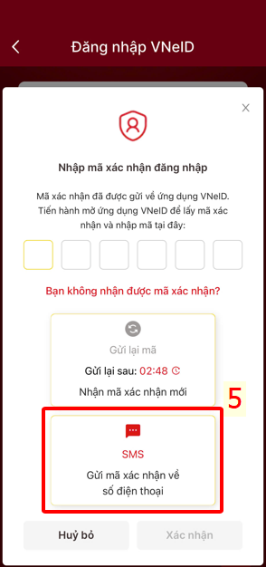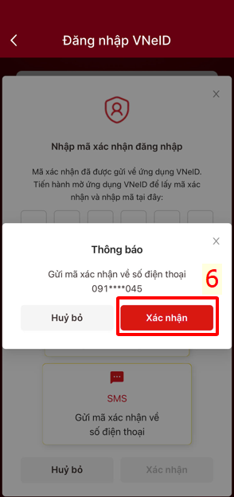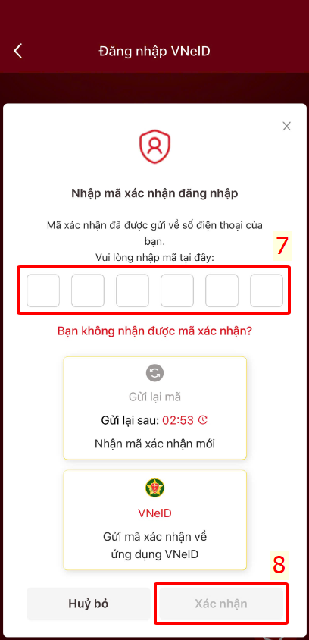

Bước 3: Nhập đầy đủ thông tin Số điện thoại và Nơi ở hiện tại (9), nhấn Cập nhật (10), nhập mã OTP gửi đến số điện thoại (11), nhấn chọn Tiếp tục (12) để hoàn thành đăng ký tài khoản.
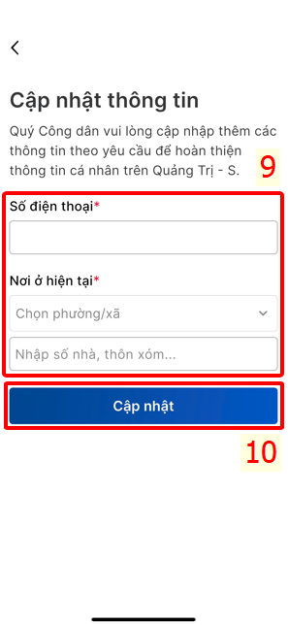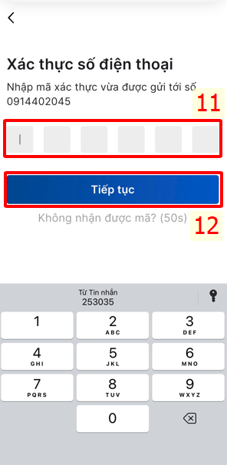

2.2. Cách thứ hai
Bước 1: Tại giao diện trang chủ, chọn Tài khoản (1), nhấn chọn Đăng ký ngay (2), nhập số điện thoại cá nhân (3), nhấn chọn Tiếp tục (4).
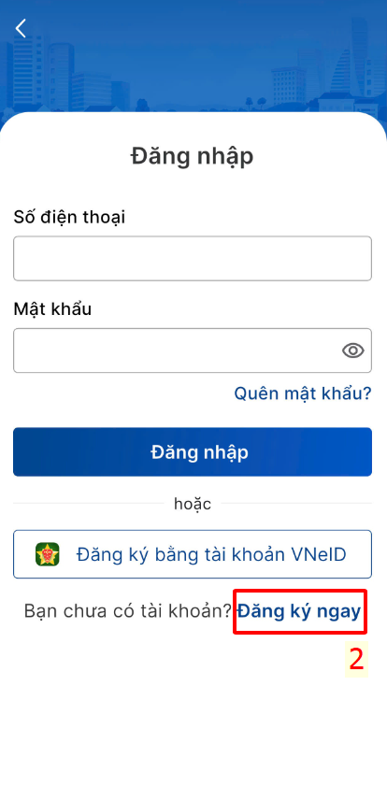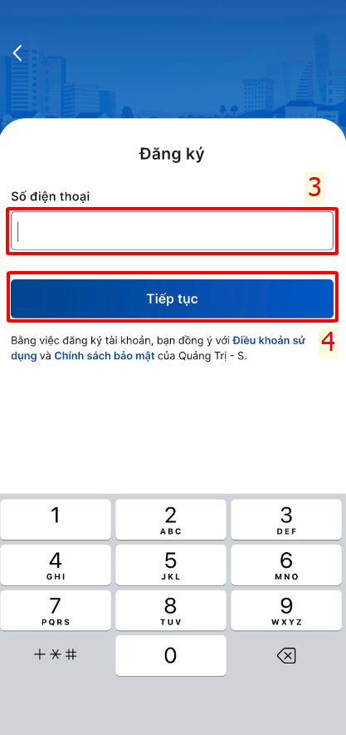

Bước 2: Nhập mã OTP gửi đến số điện thoại đã đăng ký (5), nhấn chọn Tiếp tục (6).
Bước 3: Nhập đầy đủ thông tin tài khoản (7), nhấn chọn Hoàn tất (8) để hoàn thành đăng ký tài khoản.
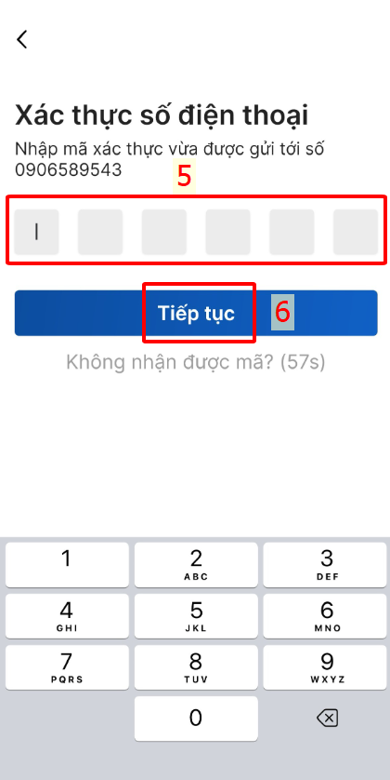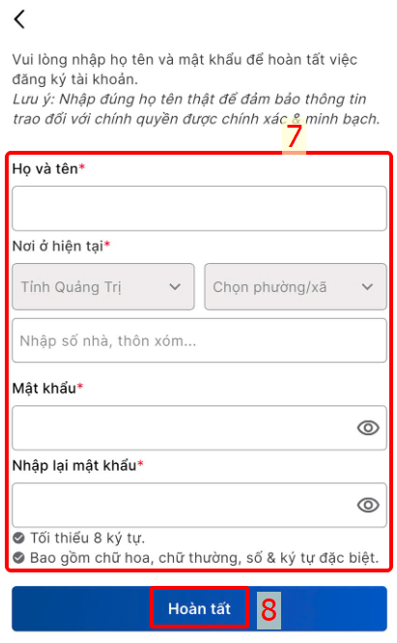

Đăng nhập ứng dụng
3.1. Cách thứ nhất
Bước 1: Tại giao diện trang chủ, chọn Tài khoản (1), nhấn chọn Đăng ký bằng tài khoản VNeID (2), nhập số định danh cá nhân và Mật khẩu (3), nhấn chọn Đăng nhập (4).
Bước 2: Nhấn chọn SMS gửi mã xác nhận về số điện thoại (5) và nhấn Xác nhận thông báo gửi mã xác nhận về số điện thoại (6), nhập mã OTP gửi đến số điện thoại (7), nhấn chọn Xác nhận (8).


3.2. Cách thứ hai
Bước 1: Nhấn vào biểu tượng ứng dụng QUANG TRI - S trên màn hình điện thoại thông minh, tại giao diện trang chủ, chọn Tài khoản (1).
Bước 2: Nhập Tài khoản và Mật khẩu (2) và Nhấn nút Đăng nhập (3).
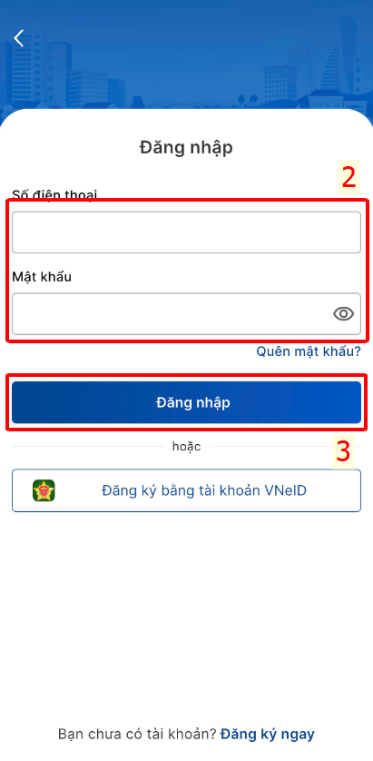

Xác thực tài khoản người dùng
Việc xác thực tài khoản giúp người dùng trải nghiệm đầy đủ các ứng dụng và dịch vụ trên hệ thống, đồng thời đảm bảo an toàn dữ liệu khi truy cập ứng dụng QUANGTRI-S. Các tài khoản đã đăng ký nhưng chưa thực hiện xác thực thông tin, thực hiện hoàn tất xác thực theo trình tự sau:
Bước 1: Tại giao diện trang chủ, chọn Tài khoản (1), nhấn chọn Xác thực thông tin cá nhân (2), nhấn Cho phép truy cập vào camera (3).

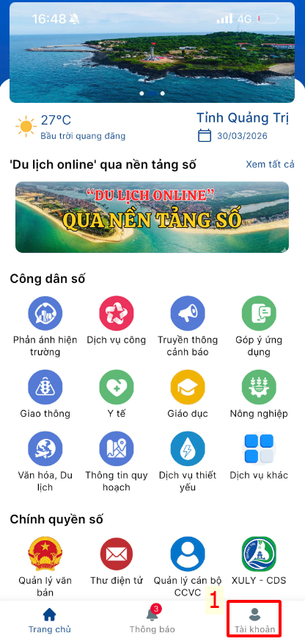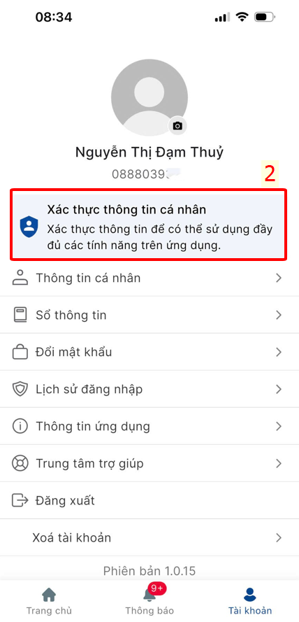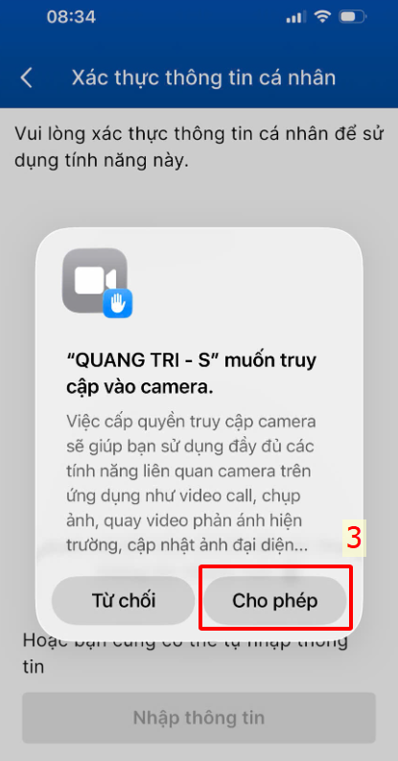

Bước 2: Quét mã QR trên Căn cước (4), nhấn Xác thực thông tin (5) để xác thực tài khoản.

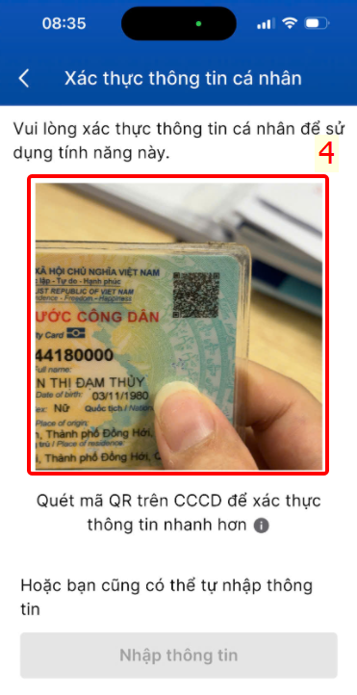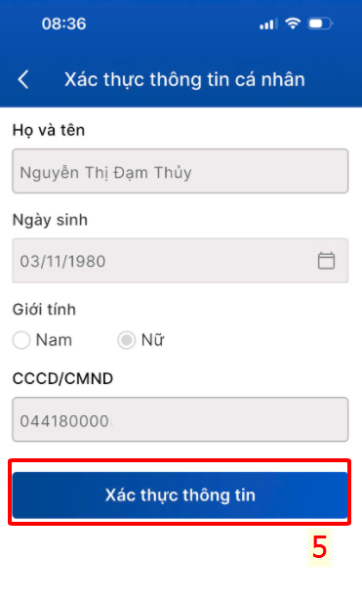

Đăng xuất tài khoản
Tại giao diện trang chủ, chọn Tài khoản (1), chọn Đăng xuất (2), nhấn chọn nút lệnh Đăng xuất (3) để đăng xuất tài khoản
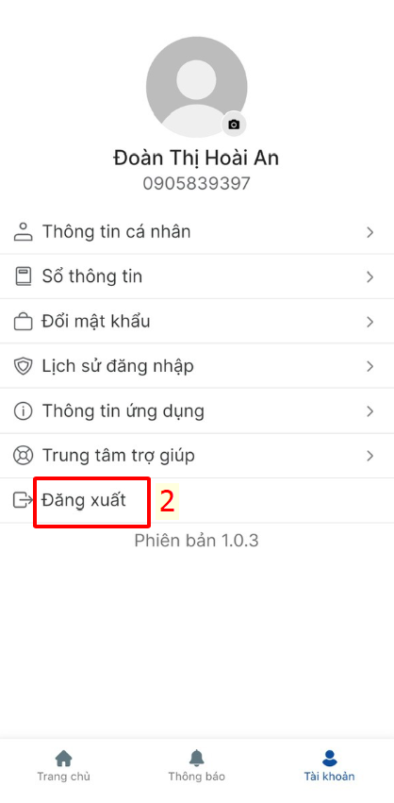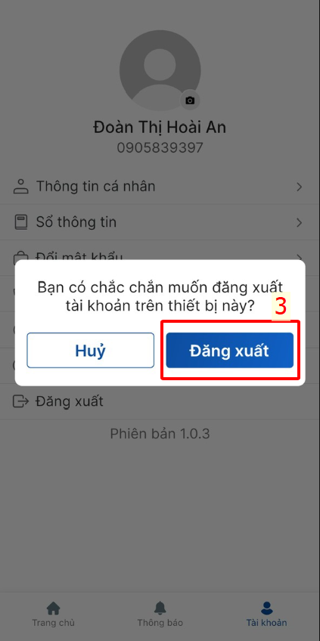

Lấy lại mật khẩu
Bước 1: Tại giao diện đăng nhập, chọn Quên mật khẩu (1), nhập số điện thoại đã đăng ký tài khoản (2), nhấn chọn Tiếp tục (3)
Bước 2: Nhập mã OTP gửi đến số điện thoại đã đăng ký (4), chọn Tiếp tục (5)
Bước 3: Tạo mới mật khẩu (6), chọn Tiếp tục (7) để hoàn tất quá trình lấy lại mật khẩu
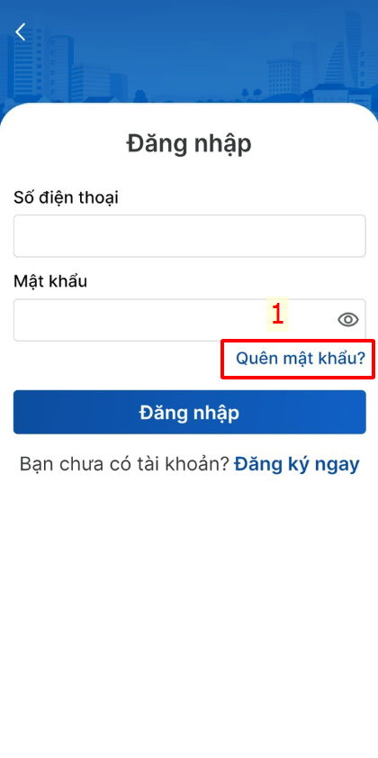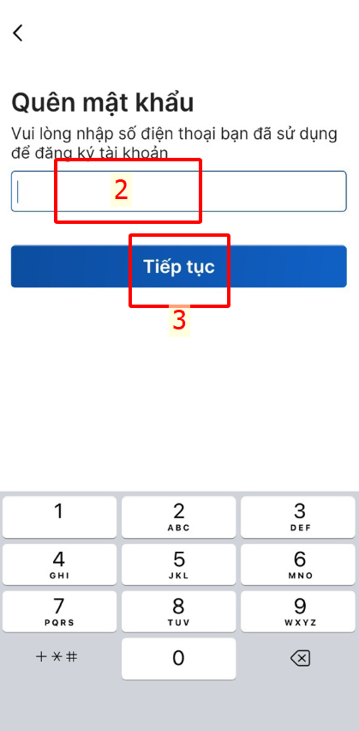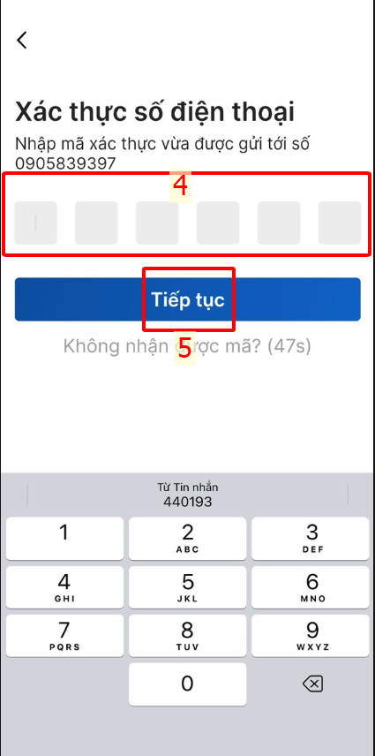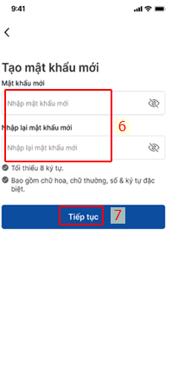

Hướng dẫn khai thác và sử dụng ứng dụng QUANG TRI - S

Phản ánh hiện trường

Gửi phản ánh hiện trường
Bước 1: Tại giao diện trang chủ, chọn ứng dụng Phản ánh hiện trường (1), nhấn biểu tượng Tạo phản ánh (2)
Bước 2: Chọn Lĩnh vực phản ánh (2), nhập Nội dung phản ánh hoặc đọc nội dung phản ánh bằng giọng nói (3), chọn vị trí phản ánh (4), thêm hình ảnh hoặc video (5). Nhấn nút Gửi phản ánh (6)
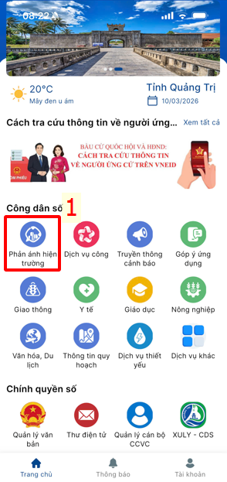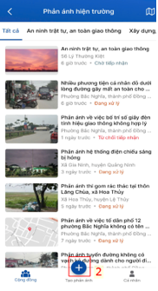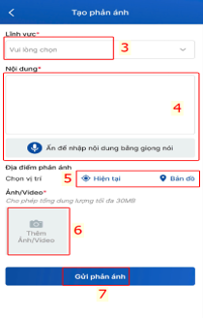

Xem lại các phản ánh đã gửi
Tại giao diện ứng dụng phản ánh hiện trường, chọn Cá nhân để xem lại các phản ánh đã gửi
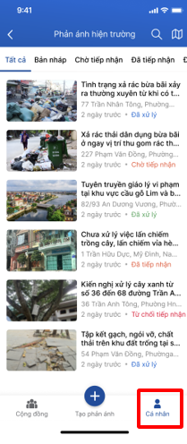

Đánh giá kết quả xử lý phản ánh
Bước 1: Tại giao diện Phản ánh hiện trường, chọn phản ánh có trạng thái Đã xử lý (1)
Bước 2: Nhấn chọn mức đánh giá (2): Hài lòng, Chấp nhận, Không hài lòng. Ngoài ra, người dân có thể đánh giá bằng cách viết bình luận (3) và nhấn Gửi (4)
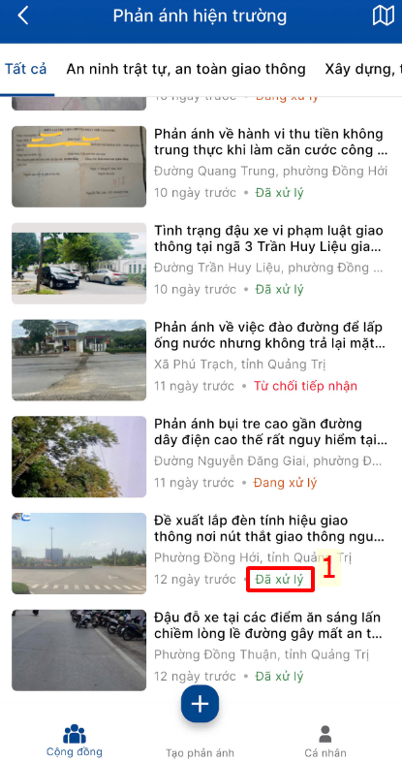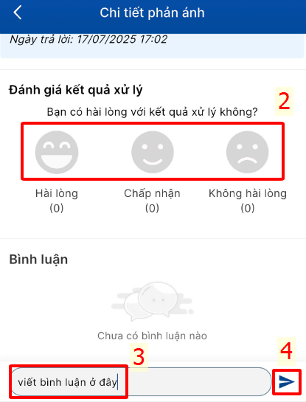
Lưu ý: Mỗi phản ánh chỉ được phép đánh giá một lần

Dịch vụ công
Khi người dùng truy cập, sẽ truy cập vào kho hồ sơ cá nhân, người dùng có thể nhập mã biên nhận hồ sơ để kiểm tra tình trạng xử lý hồ sơ của mình trên hệ thống. Ngoài ra ứng dụng còn hỗ trợ tìm kiếm thông tin dịch vụ công, nộp hồ sơ trực tuyến; tra cứu, nhận kết quả giải quyết hồ sơ; thanh toán phí, lệ phí giải quyết hồ sơ.
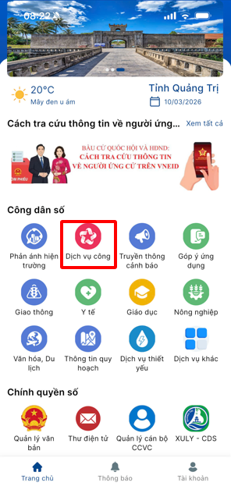

Truyền thông cảnh báo
3.1. Thông tin truyền thông
Tại giao diện trang chủ, chọn ứng dụng Truyền thông cảnh báo (1), chọn Thông tin truyền thông (2), chọn xem các nội dung theo chuyên mục (3) gồm: Thời sự - Chính trị; Văn hóa - Xã hội; An ninh - Quốc phòng; Thông tin điện lực; Thông tin việc làm.
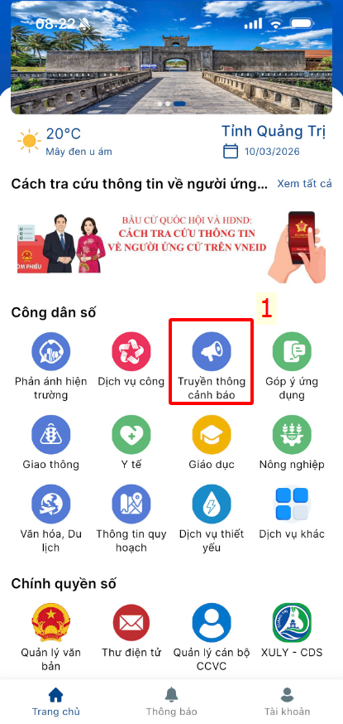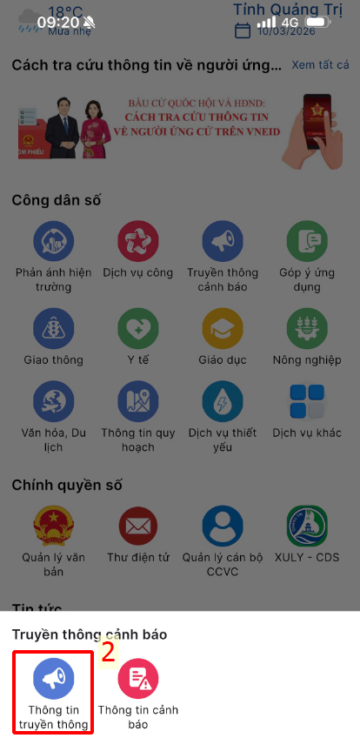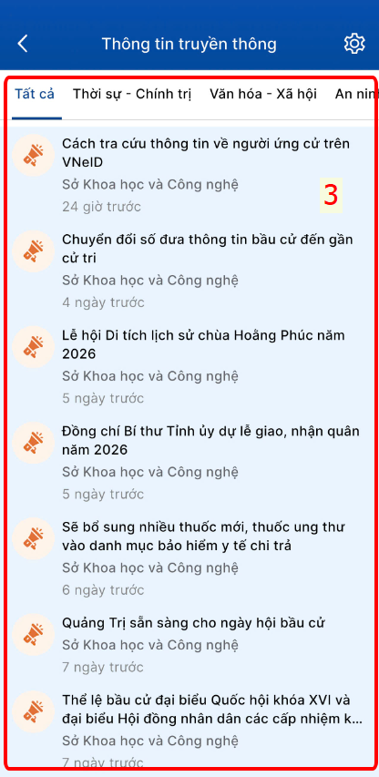
3.2. Thông tin cảnh báo
Tại giao diện trang chủ, chọn ứng dụng Truyền thông cảnh báo (1), chọn Thông tin cảnh báo (2), chọn xem các nội dung theo chuyên mục (3) gồm: Cảnh báo; Giao thông; Tội phạm, lừa đảo; Dịch bệnh; Thông tin sai lệch…
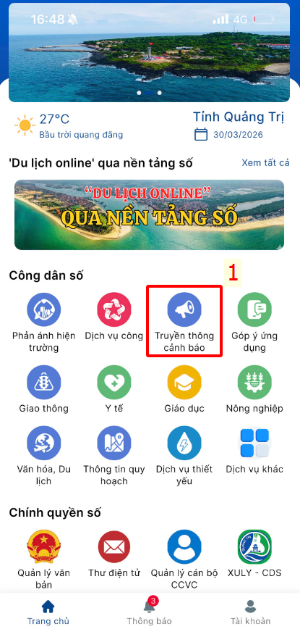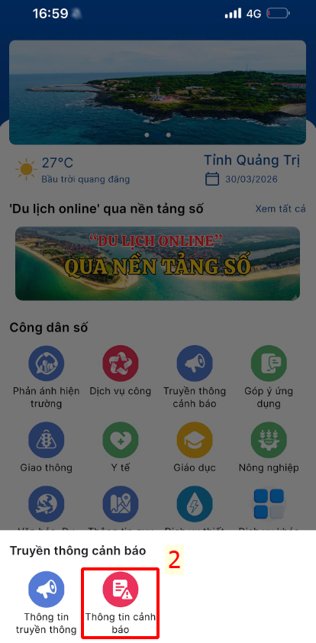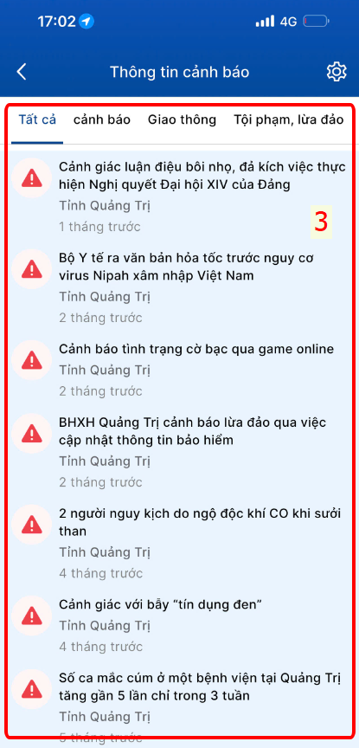

Góp ý ứng dụng
Bước 1: Tại giao diện trang chủ, chọn ứng dụng Góp ý ứng dụng (1)
Bước 2: Nhập đầy đủ thông tin góp ý gồm: Vấn đề góp ý (2)/ Nội dung góp ý (3) và chọn Tệp đính kèm (4) nếu có và nhấn Gửi (5) để gửi góp ý
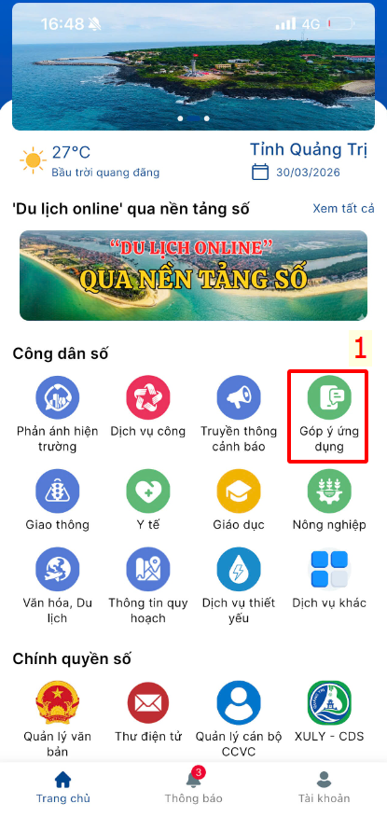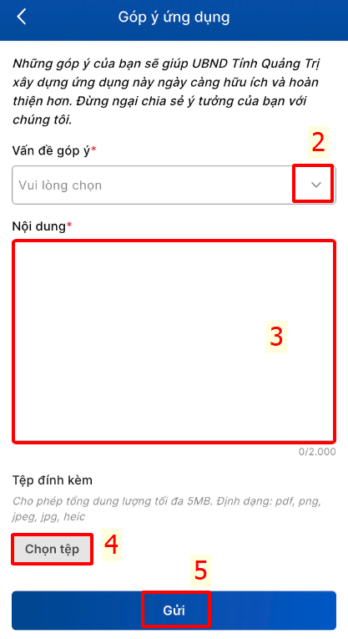

Giao thông

. Xem Camera trực tuyến
Bước 1: Tại giao diện trang chủ, chọn ứng dụng Giao thông (1), chọn chức năng Camera trực tuyến (2).
Bước 2: Nhấn chọn camera cần xem (3). Nhấn nút lệnh Back (4)  để thoát chế độ xem.
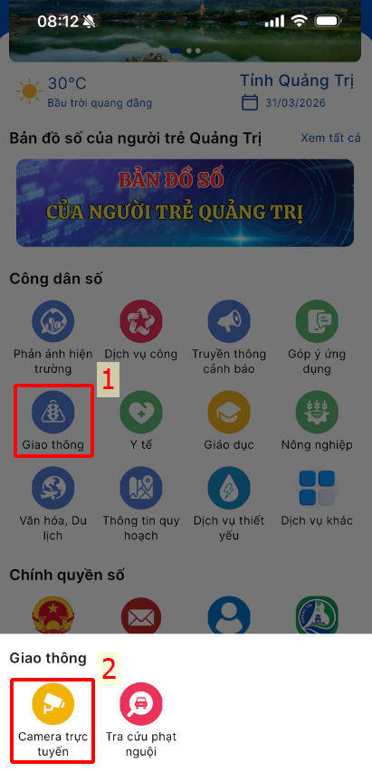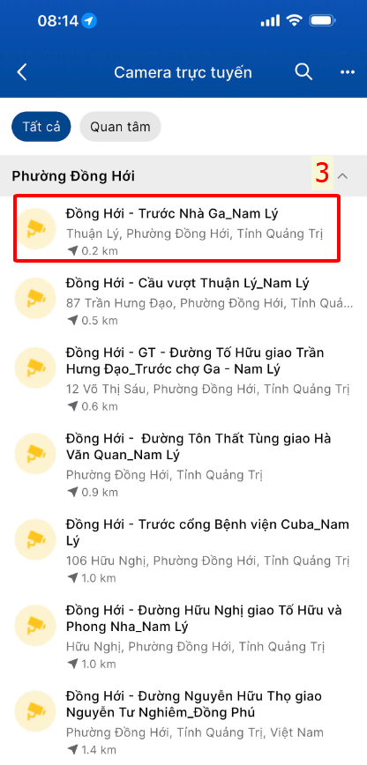

. Tra cứu phạt nguội
Bước 1: Tại giao diện trang chủ, chọn ứng dụng Giao thông (1), chọn chức năng Tra cứu phạt nguội (2)
Bước 2: Nhập đầy đủ thông tin tra cứu gồm: Biển số xe (3)/ khoảng thời gian muốn tra cứu (4) và nhấn Tra cứu (5). Danh sách vi phạm (6) sẽ được hiển thị trên giao diện chính nếu có vi phạm
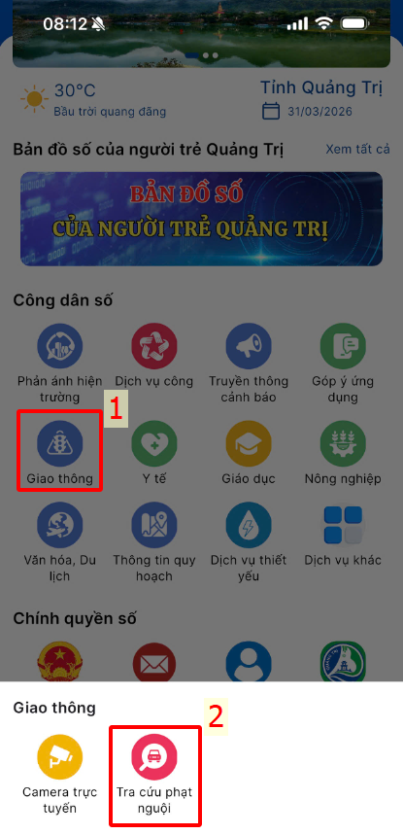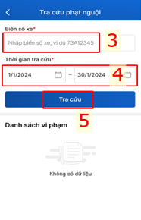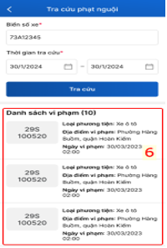

Y tế

. Sổ sức khỏe điện tử
Tại giao diện trang chủ, chọn tiện ích Y tế (1), nhấn chọn Sổ sức khỏe điện tử (2), nhấn chọn các tính năng (3) để xem thông tin liên quan về khám chữa bệnh.
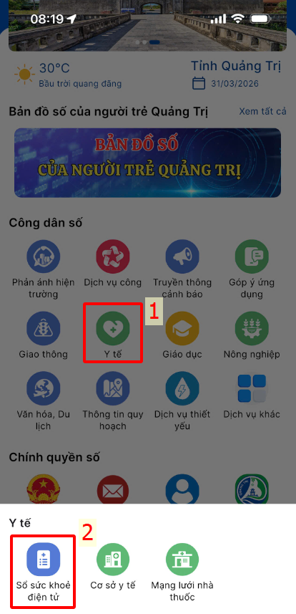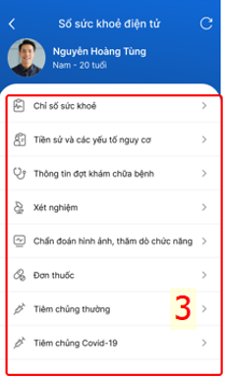

. Cơ sở y tế
Bước 1: Tại giao diện trang chủ, chọn ứng dụng Y tế (1), nhấn chọn Cơ sở y tế (2)
Bước 2: Chọn Danh mục các cơ sở y tế (3) và nhấn chọn nút lệnh List (4) để hiển thị danh sách các cơ sở y tế tương ứng với Danh mục đã chọn.
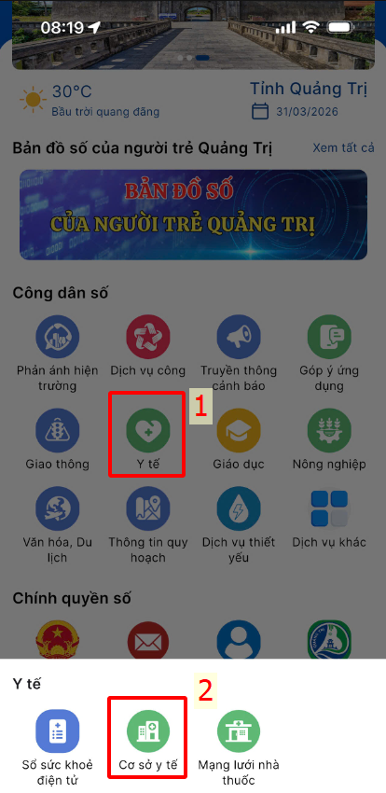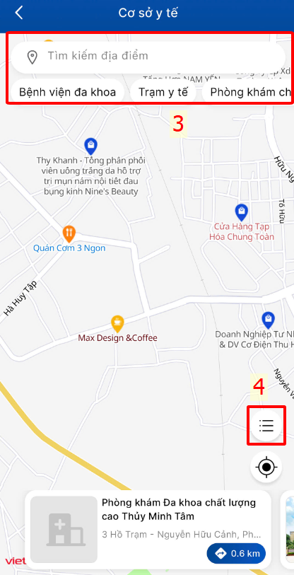

. Mạng lưới nhà thuốc
Tại giao diện trang chủ, chọn ứng dụng Y tế (1), nhấn chọn Mạng lưới nhà thuốc (2), nhấn chọn nút lệnh List (3)để hiển thị danh sách các nhà thuốc (4).
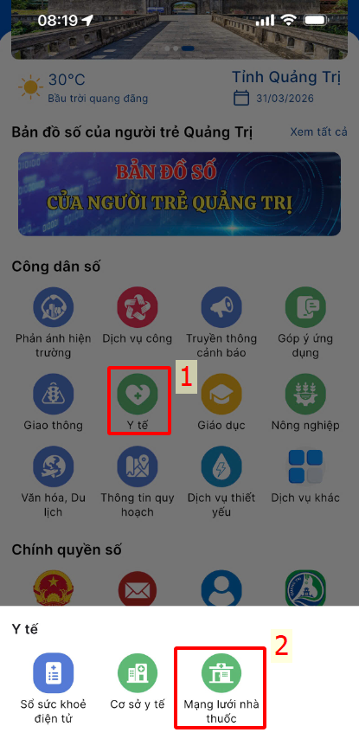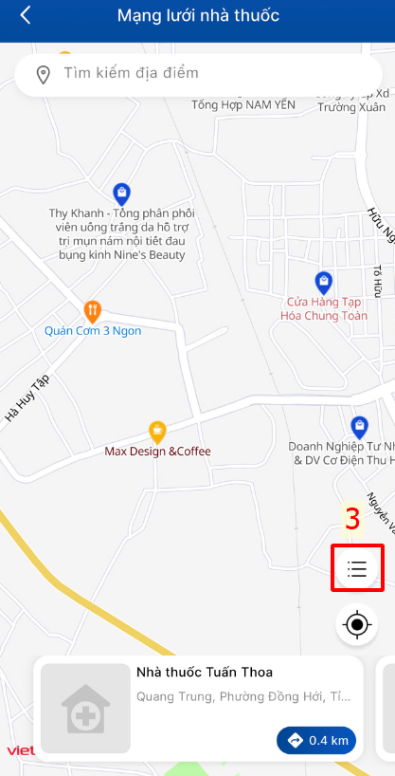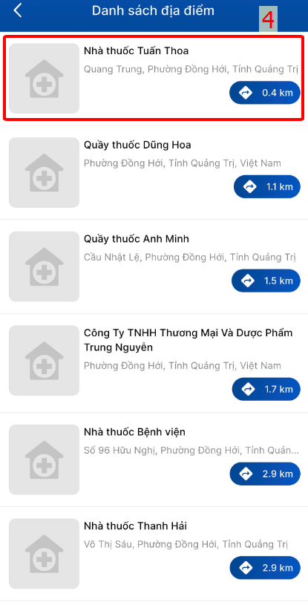

Giáo dục
7.1. Trường học
Bước 1: Tại giao diện trang chủ, chọn ứng dụng Giáo dục (1), chọn chức năng Trường học (2)
Bước 2: Chọn Danh mục các trường học (3) gồm: Trường mầm non; Trường tiểu học; Trường THCS; Trường THPT; Trung tâm GDTX; Trường Cao đẳng; Trường Đại học và nhấn chọn nút lệnh List (4)để hiển thị danh sách các trường học tương ứng với Danh mục trường đã chọn.
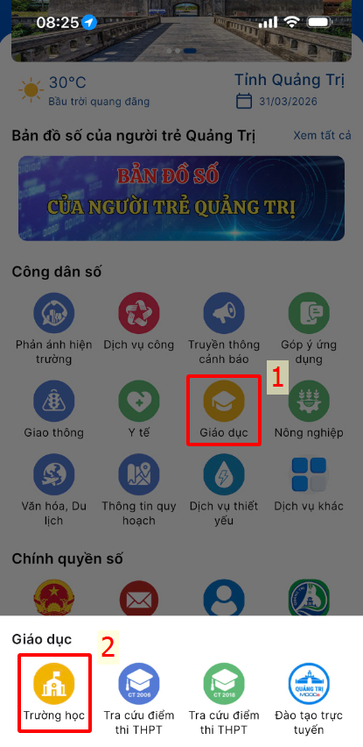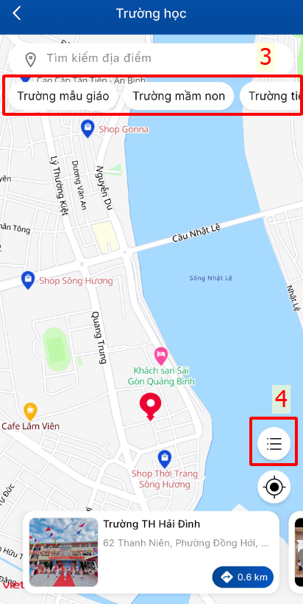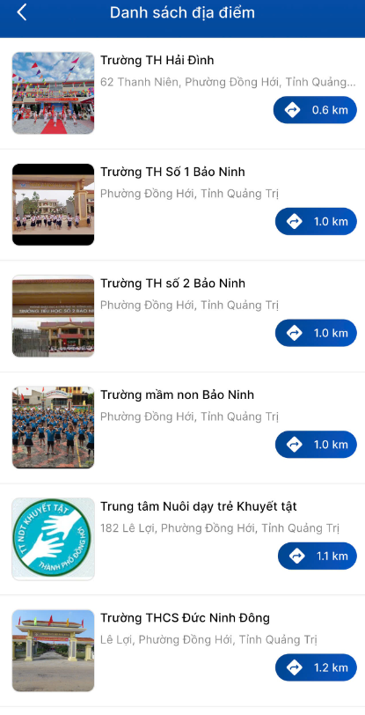
7.2. Tra cứu điểm thi THPT (Chương trình 2006 và 2018)
Bước 1: Tại giao diện trang chủ, chọn ứng dụng Giáo dục (1), chọn chức năng Tra cứu điểm thi THPT chương trình 2006 (2) hoặc Tra cứu điểm thi THPT chương trình 2018 (3)
Bước 2: Nhập số báo danh, mã xác nhận; Nhấn Tra cứu.
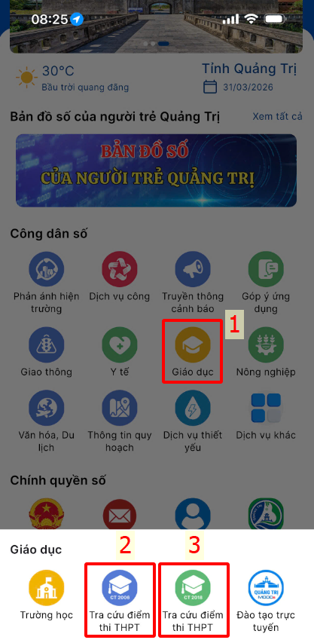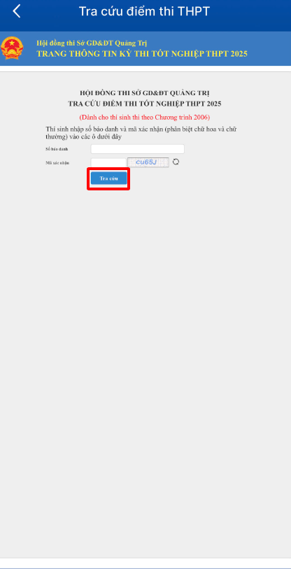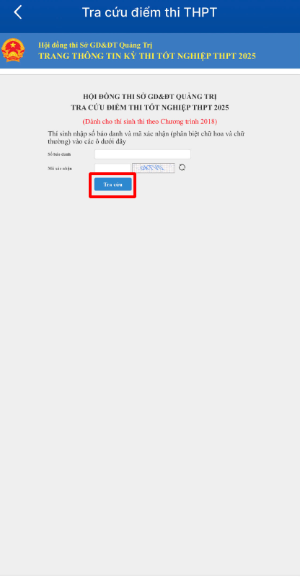

7.3. Đào tạo trực tuyến
Tại giao diện trang chủ, chọn ứng dụng Giáo dục (1), chọn ứng dụng Đào tạo trực tuyến (2), chọn Đăng nhập (3), nhập Email hoặc Số điện thoại và Mật khẩu (4) đã được đăng ký nhấn Đăng nhập (5); Nếu chưa có tài khoản chọn Đăng ký mới (6).
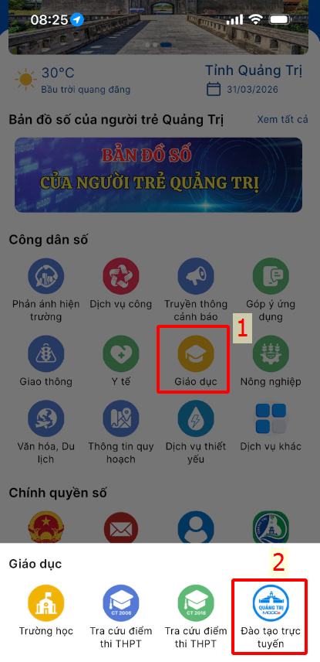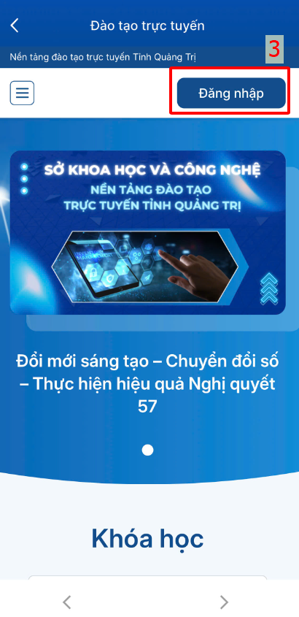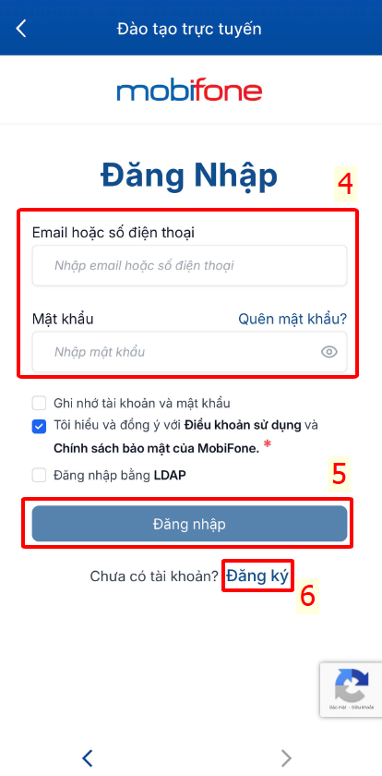

Nông nghiệp

Sản phẩm OCOP
Bước 1: Tại giao diện trang chủ, chọn ứng dụng Nông nghiệp (1), chọn chức năng Sản phẩm OCOP (2).
Bước 2: Nhập thông tin sản phẩm cần tìm kiếm (3) hoặc nhấn chọn nút lệnh List (4)để hiển thị danh sách địa điểm sản xuất các sản phẩm Ocop.
Bước 3: Nhấn chọn sản phẩm cần xem (5) sẽ hiển thị đầy đủ thông tin về sản phẩm đã chọn.
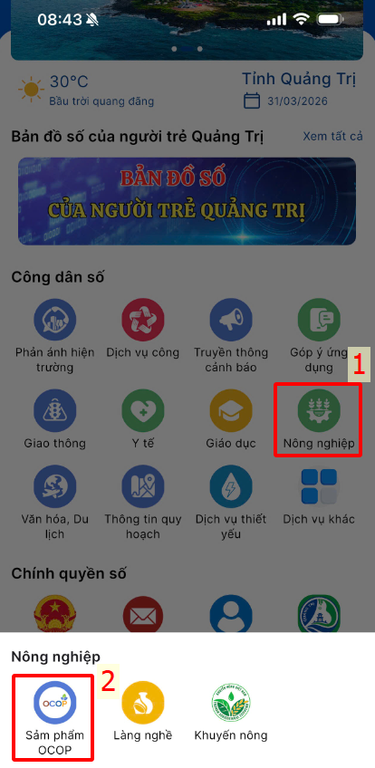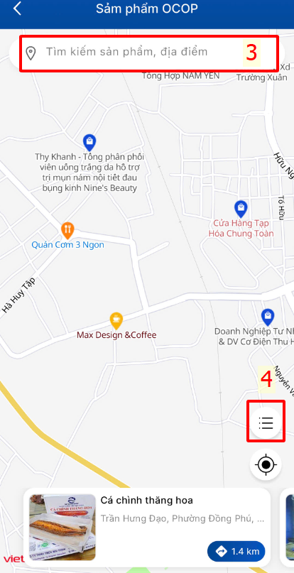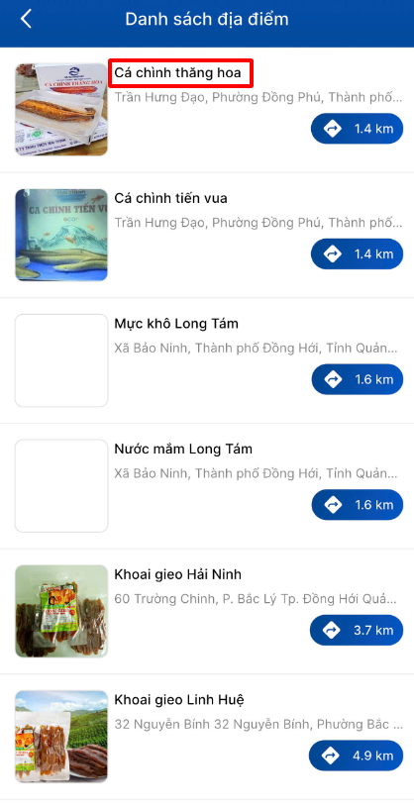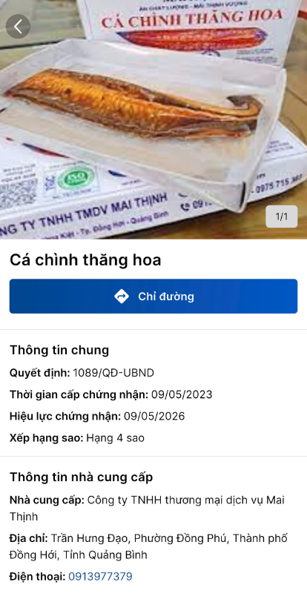

Bản đồ làng nghề
Bước 1: Tại giao diện trang chủ, chọn ứng dụng Nông nghiệp (1), chọn chức năng Bản đồ làng nghề (2)
Bước 2: Nhập thông tin làng nghề cần tìm kiếm (3) hoặc nhấn chọn nút lệnh List (4)để hiển thị danh sách địa điểm các làng nghề trên địa bàn tỉnh.
Bước 3: Nhấn chọn làng nghề cần xem (5) sẽ hiển thị đầy đủ thông tin về làng nghề đã chọn.
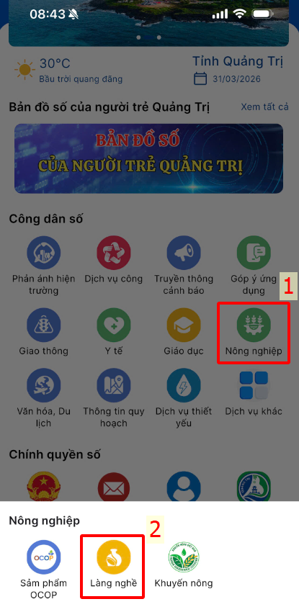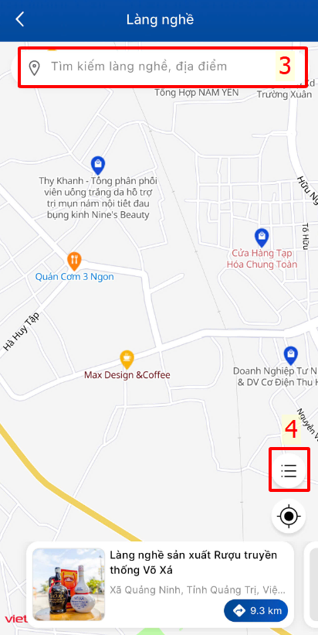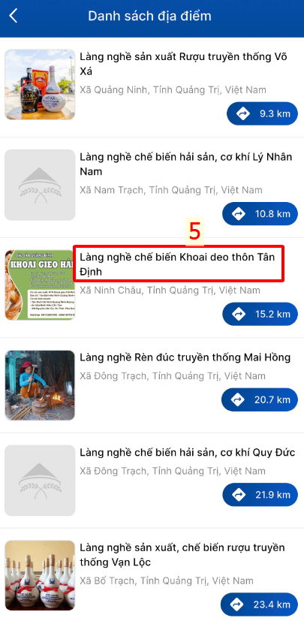
  - Khuyến nông
Tại giao diện trang chủ, chọn ứng dụng Nông nghiệp (1), chọn chức năng Khuyến nông (2), chọn thông tin cần xem.
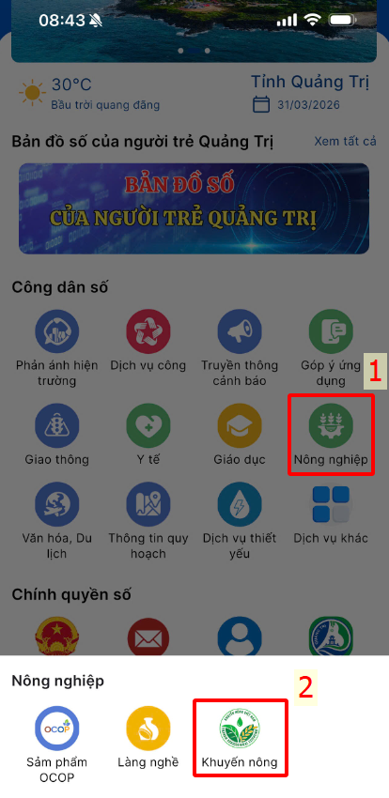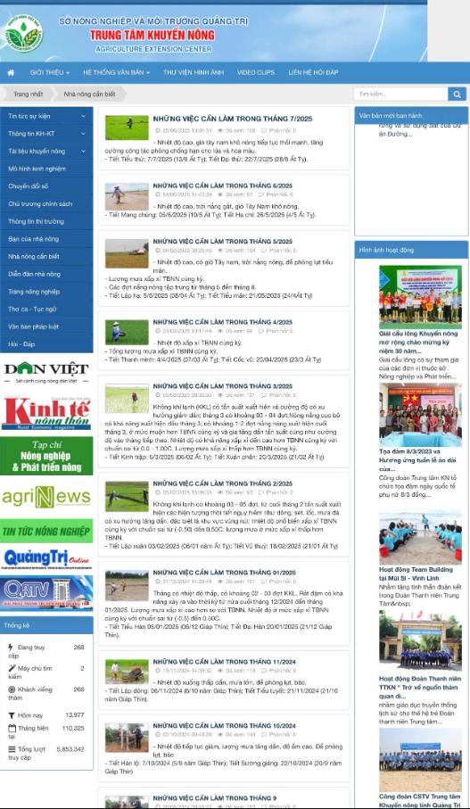

Văn hóa, Du lịch

Bản đồ du lịch
Bước 1: Tại giao diện trang chủ, chọn ứng dụng Văn hóa, Du lịch (1), chọn chức năng Bản đồ du lịch (2).
Bước 2: Nhập thông tin địa điểm du lịch cần tìm kiếm hoặc chọn Danh mục thông tin du lịch (3) và nhấn chọn nút lệnh List (4)để hiển thị danh sách các địa điểm du lịch tương ứng với Danh mục đã chọn
Bước 3: Nhấn chọn điểm du lịch cần xem (5) sẽ hiển thị đầy đủ thông tin về địa điểm du lịch đã chọn
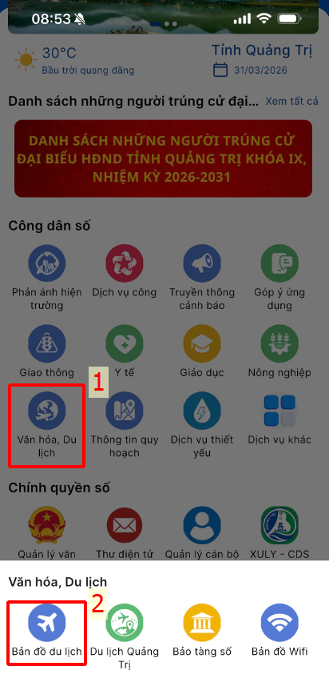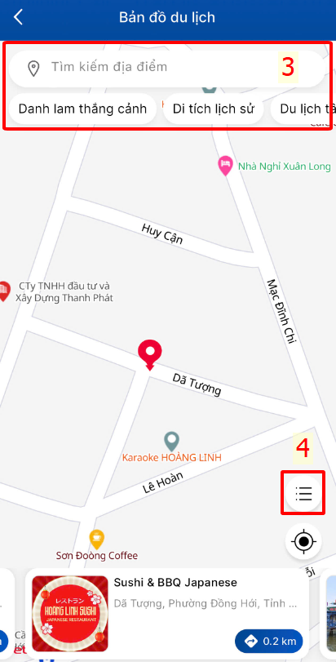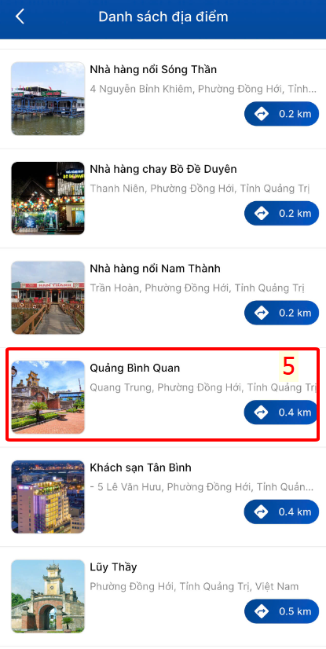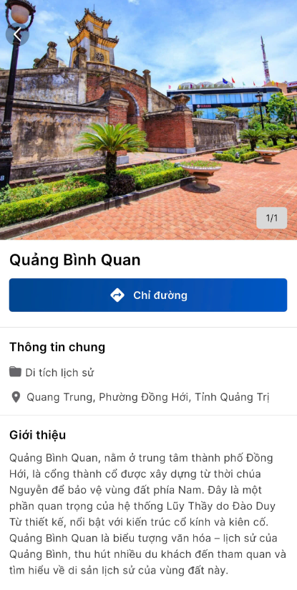

Du lịch Quảng Trị
Tại giao diện trang chủ, chọn ứng dụng Văn hóa, Du lịch (1), chọn chức năng Du lịch Quảng Trị (2). Người dân sẽ trải nghiệm khám phá du lịch Quảng Trị qua những hình ảnh sinh động và các bài viết mang đậm dấu ấn Quảng Trị.
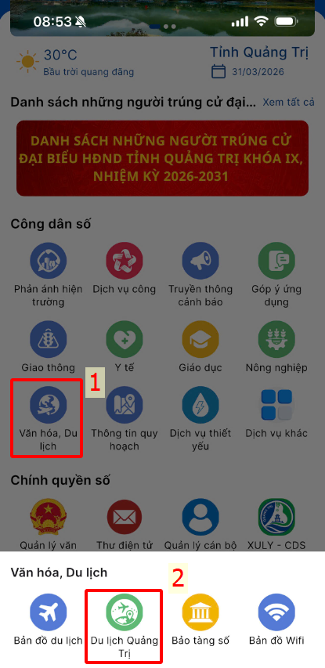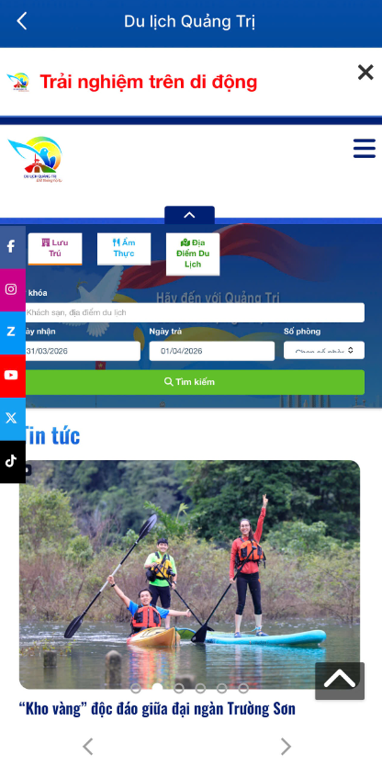

9.3. Bảo tàng số
Tại giao diện trang chủ, chọn ứng dụng Văn hóa, Du lịch (1), chọn chức năng Bảo tàng số (2). Người dân sẽ có cơ hội khám phá về truyền thống lịch sử, văn hóa Quảng Trị. Bảo tàng số đã đưa không gian bảo tàng thực đến gần hơn với người xem.
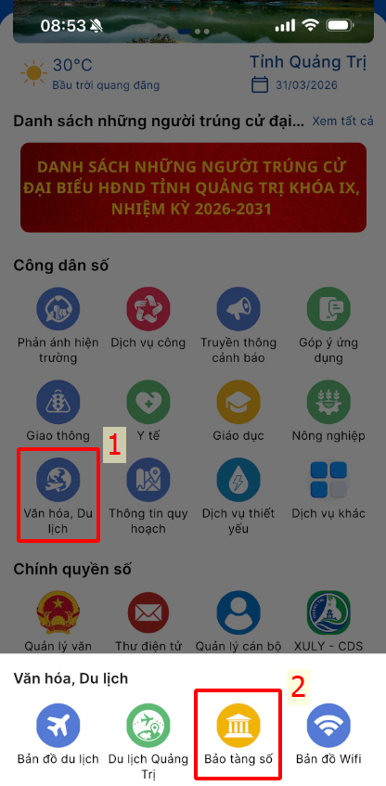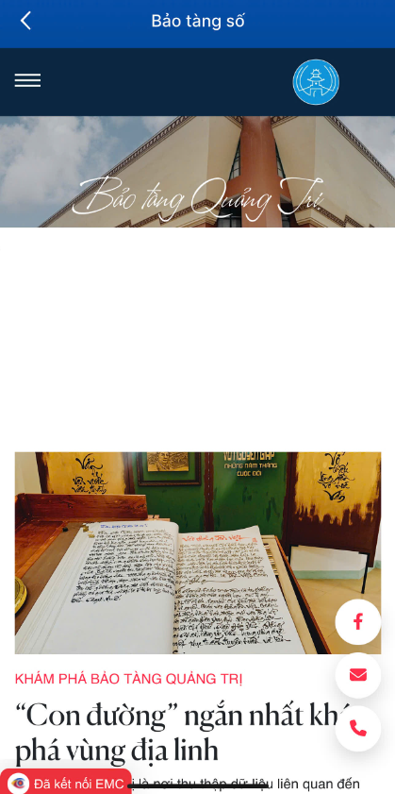
  - Bản đồ Wifi
Tại giao diện trang chủ, chọn ứng dụng Văn hóa, Du lịch (1), chọn chức năng Bản đồ Wifi (2), nhấn chọn nút lệnh List (3)để hiển thị danh sách các điểm phát Wifi trên địa bàn tỉnh.
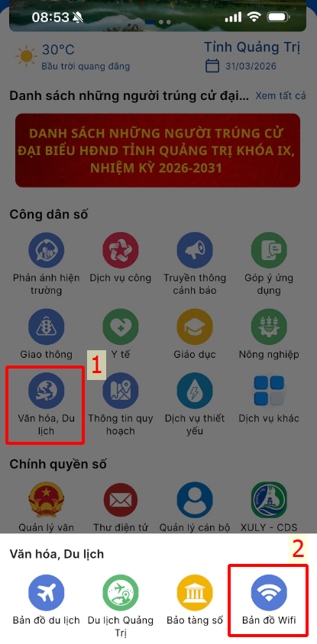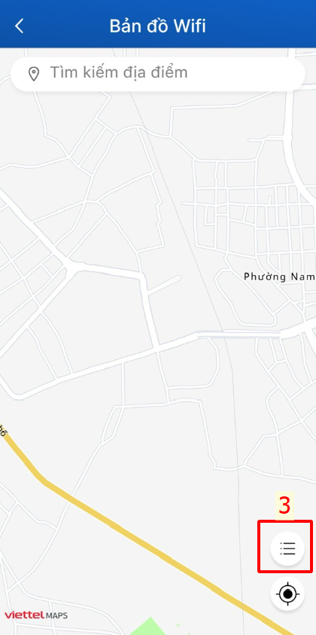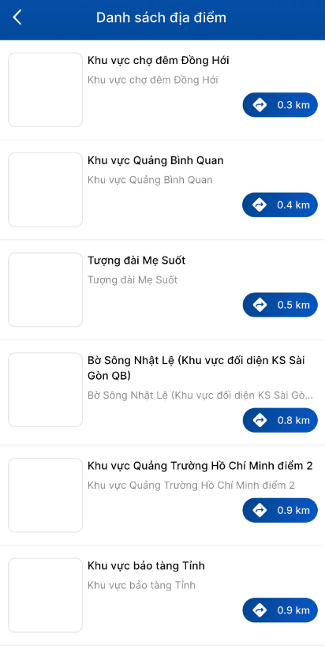

Thông tin quy hoạch

Quy hoạch xây dựng
Tại giao diện trang chủ, chọn ứng dụng Thông tin quy hoạch (1), chọn chức năng Quy hoạch xây dựng (2), nhấn chọn xem thông tin quy hoạch theo Vị trí hiện thời/ Địa chỉ/ tọa độ/ Quy hoạch điều chỉnh/ Địa bàn.
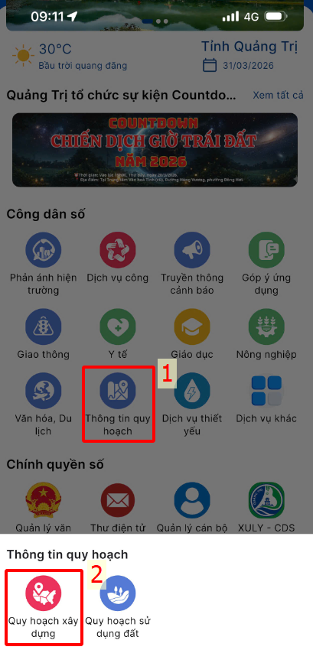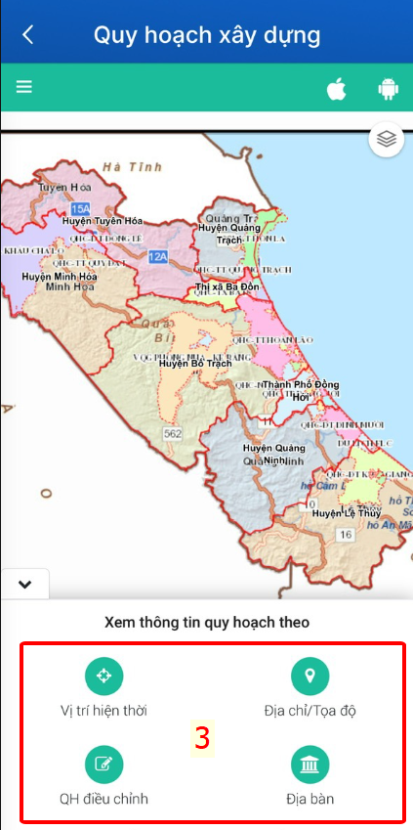

Quy hoạch sử dụng đất
Tại giao diện trang chủ, chọn mục Thông tin quy hoạch (1), chọn chức năng Quy hoạch sử dụng đất (2).

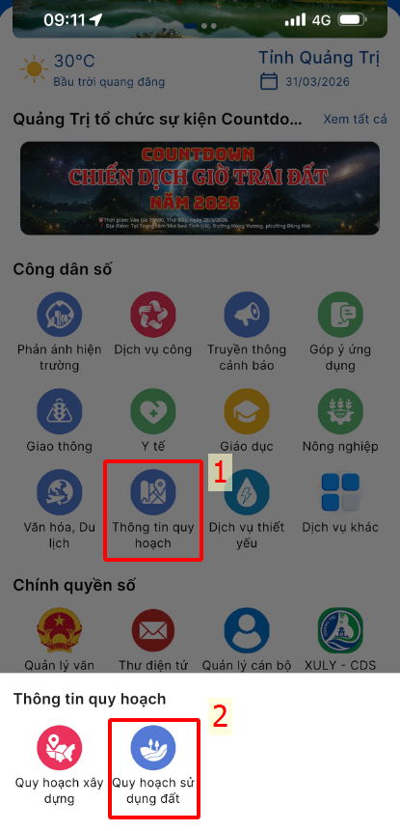

Dịch vụ thiết yếu

11.1. Tra cứu tiền điện
Tại giao diện trang chủ, chọn ứng dụng Dịch vụ thiết yếu (1), chọn tính năng Tra cứu tiền điện (2), nhập các thông tin liên quan (3) gồm: Mã khách hàng, Kỳ tra cứu, Thời gian tra cứu và nhấn nút Tra cứu (4) để hoàn thành việc tra cứu tiền điện.
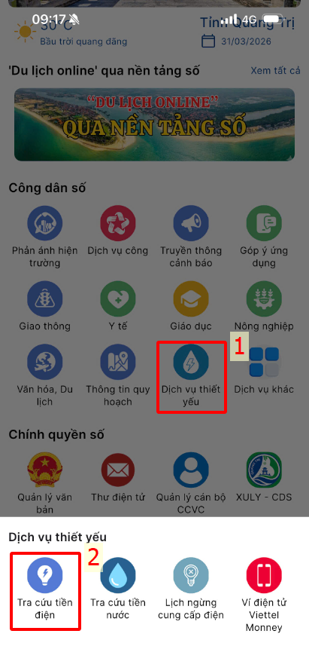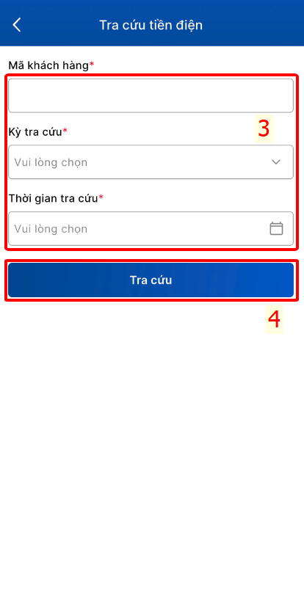
11.2. Tra cứu tiền nước
Tại giao diện trang chủ, chọn ứng dụng Dịch vụ thiết yếu (1), chọn tính năng Tra cứu tiền nước (2), chọn đơn vị cấp nước (3), nhập các thông tin liên quan (4) gồm: Mã khách hàng, Kỳ tra cứu, Thời gian tra cứu và nhấn nút Tra cứu (5) để hoàn thành việc tra cứu tiền nước.
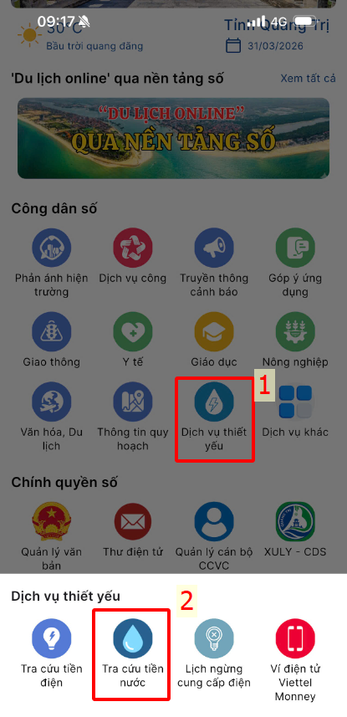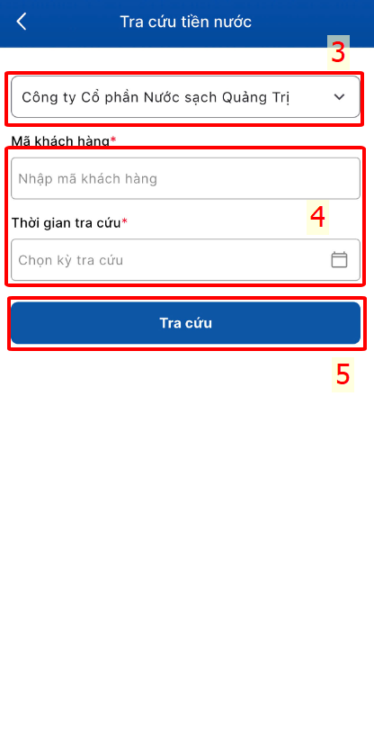
11.3. Lịch ngừng cung cấp điện
Tại giao diện trang chủ, chọn ứng dụng Dịch vụ thiết yếu (1), chọn tính năng Lịch ngừng cung cấp điện (2), nhấp vào thông báo lịch tạm ngừng cung cấp điện cần xem (3).
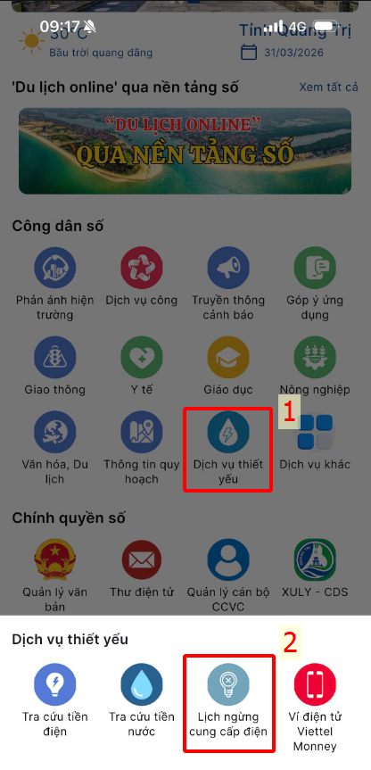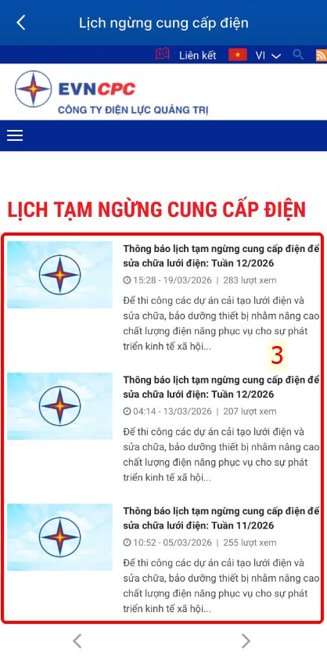
11.4. Ví điện tử Viettel Money
Tại giao diện trang chủ, chọn ứng dụng Dịch vụ thiết yếu (1), chọn tính năng Ví điện tử Viettel Money (2).
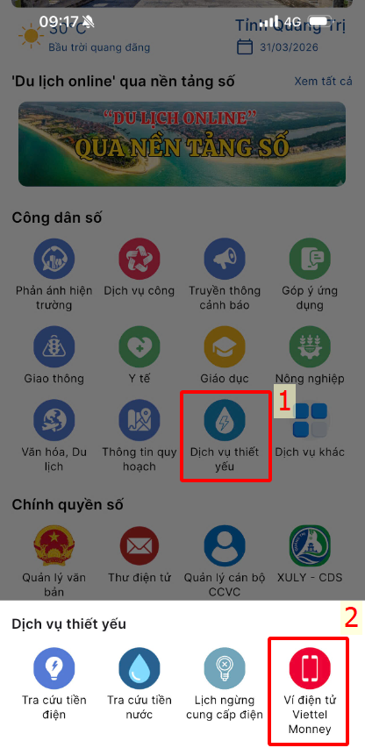

Dịch vụ khác
12.1. Bản đồ ngập lụt
Tại giao diện trang chủ, chọn ứng dụng Dịch vụ khác (1), chọn chức năng Bản đồ ngập lụt (2), nhấn chọn điểm ngập lụt trên bản đồ (3) để xem thông tin địa điểm ngập lụt (Chỉ xem được khi có ngập lụt)
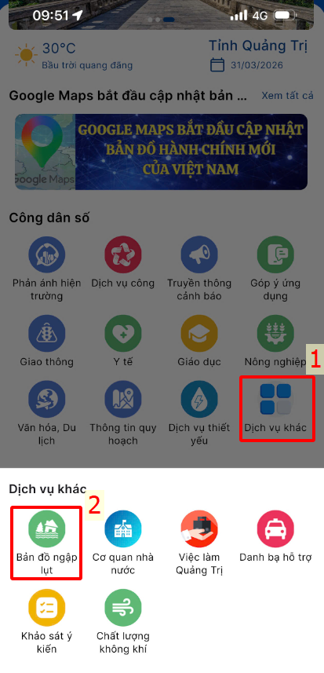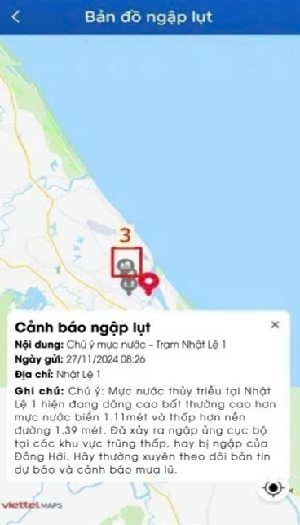
12.2. Cơ quan nhà nước
Tại giao diện trang chủ, chọn ứng dụng Dịch vụ khác (1), chọn chức năng Cơ quan nhà nước (2), nhấn chọn nút lệnh List (3)để hiển thị danh sách các cơ quan nhà nước (4).
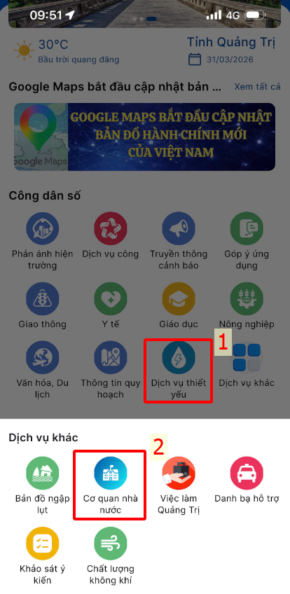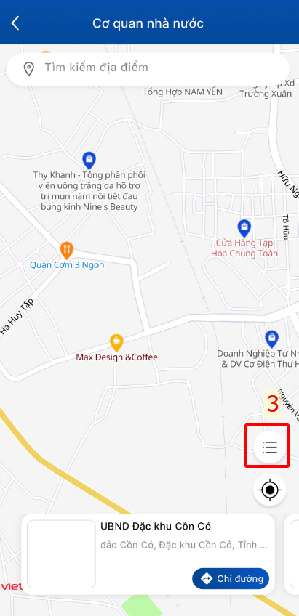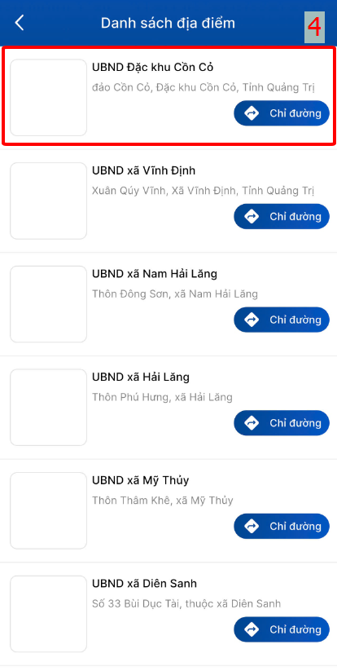

12.3. Việc làm Quảng Trị
Tại giao diện trang chủ, chọn ứng dụng Dịch vụ khác (1), chọn chức năng Việc làm Quảng Trị (2), nhấn vào thông tin cần xem.
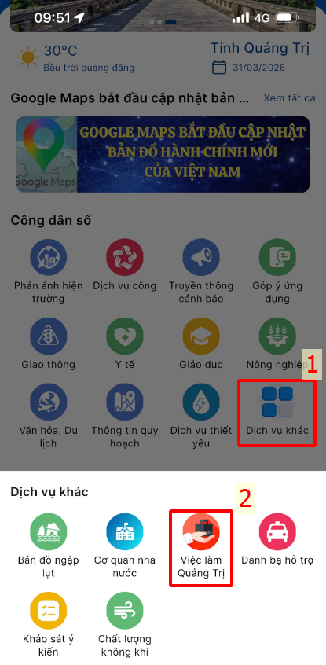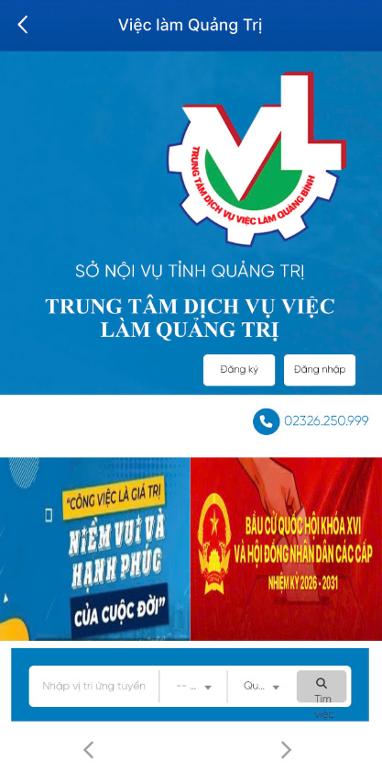

Danh bạ hỗ trợ
Tại giao diện trang chủ, chọn ứng dụng Dịch vụ khác (1), chọn ứng dụng Danh bạ hỗ trợ (2), nhấn chọn tên đơn vị cần liên hệ (3) và thực hiện gọi (4).
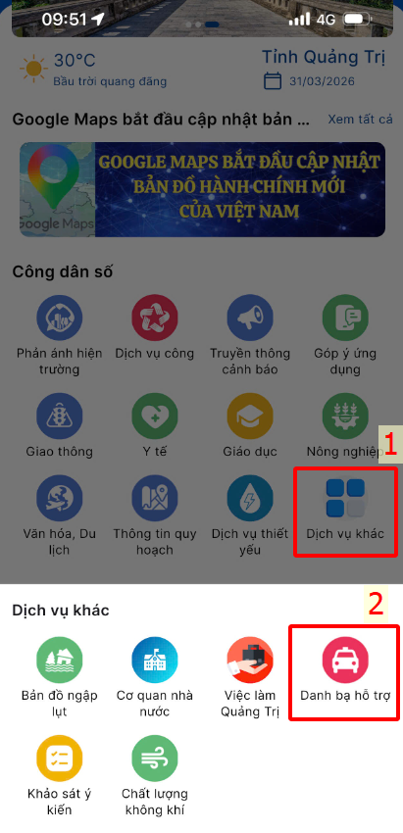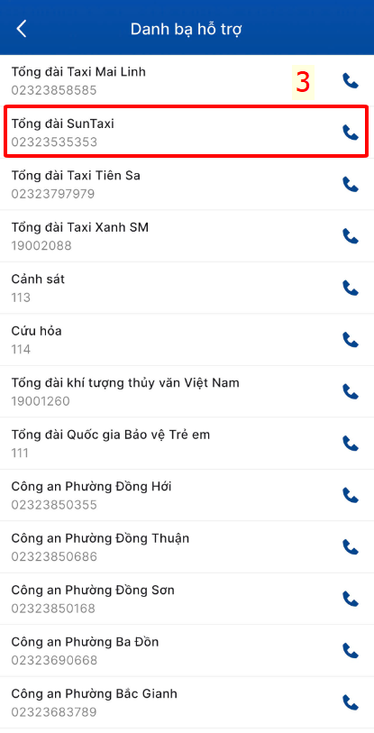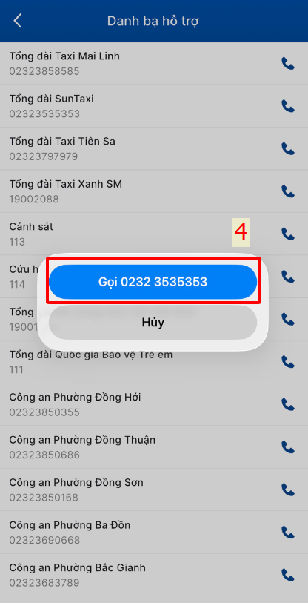

  - Khảo sát ý kiến
Bước 1: Tại giao diện trang chủ, chọn ứng dụng Dịch vụ khác (1), chọn ứng dụng Khảo sát ý kiến (2), chọn nội dung cần khảo sát (2)
Bước 2: Nhập đầy đủ thông tin vào phiếu khảo sát và trả lời các câu hỏi (3) và nhấn Gửi (4) để gửi kết quả khảo sát.
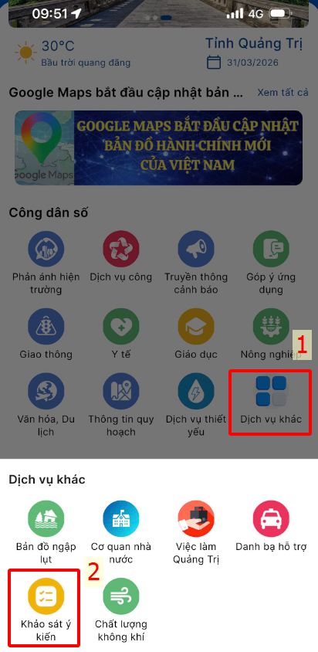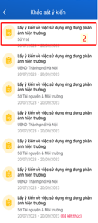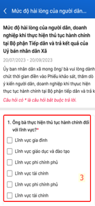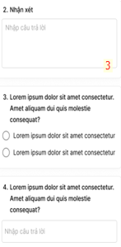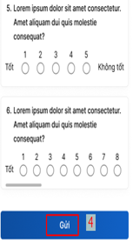
  - Chất lượng không khí
Bước 1: Tại giao diện trang chủ, chọn ứng dụng Dịch vụ khác (1), chọn chức năng Chất lượng không khí (2).
Bước 2: Nhấn lệnh Down (3) sẽ xuất hiện các điểm đo chất lượng không khí trên địa bàn tỉnh Quảng Trị, chọn điểm đo chất lượng không khí (4), thông tin chất lượng không khí ở điểm đo đã chọn sẽ hiển thị trực tiếp trên giao diện chính (5).
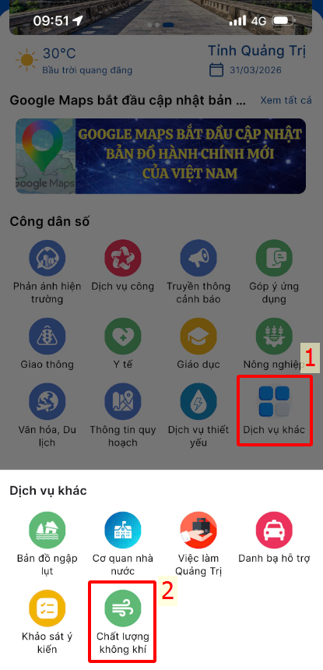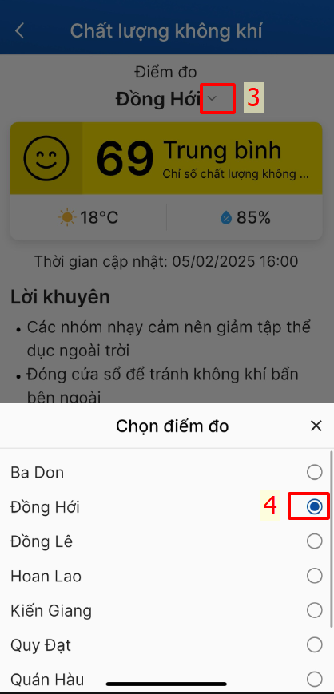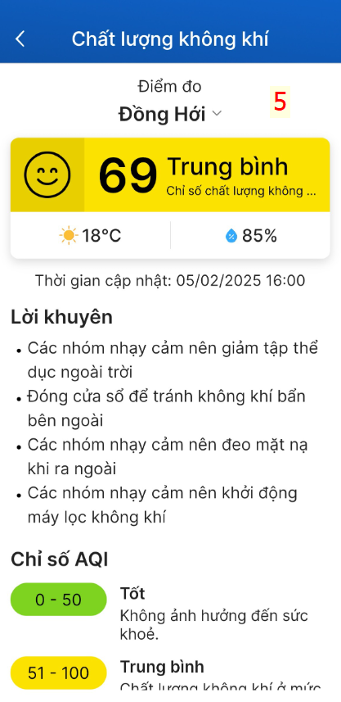

Tin tức Quảng Trị
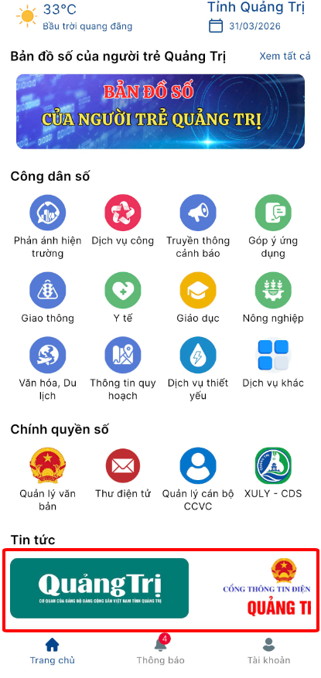

Tại giao diện trang chủ , chọn trang Tin tức cần xem tương ứng trên giao diện hiển thị bao gồm:
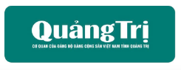
Trang thông tin điện tử Báo và Phát thanh, Truyền hình Quảng Trị



VTV Go
TV 360
Cổng Thông tin điện tử tỉnh Quảng Trị

